CHƯƠNG I
LÝ LUẬN CHUNG HIÊN TƯỢNG LẠM PHÁT

- CÁC QUAN ĐIÊM VỀ LẠM PHÁT .
  - Lý thuyết của K.Max về lạm phát
Theo Marx “ Lạm phát là hiện tượng tiền giấy tràn ngập các kênh lưu thông tiền tệ , vượt qua nhu cầu của kinh tế làm cho tiền tệ bị mất giá và phân phối lại thu nhập quốc dân .Như vậy ,theo ông lạm phát chỉ xuất hiện khi lượng tiền giấy trong lưu thông quá nhiều so với lượng hàng hóa lưu thông tại thị trường . Và Ông cho rằng ,số tiền cần thiết cho lưu thông ngang bằng với tổng số giá cả , trừ đi những số giá cả các hàng hóa mua bán chịu ,trừ thêm phần giá cả được thanh toán bằng séc hoặc bằng các công cụ khác thay thế cho tiền mặt , cộng với các khoản phải thanh toán bằng tiền mặt , chia cho số vòng luân chuyển của đồng tiền ,cùng đơn vị . Để giảm bớt khả năng xảy ra lạm phát , phải dùng nhiều biện pháp .Trong đó các phương pháp giảm bớt khối lượng tiền càn thiết cho lưu thông , như tăng cường các biện pháp thanh toán không sử dụng tiền mặt và tăng số vòng chu chuyển của đồng tiền .
Như vậy ,K.Marx đã quan tâm đến thể thức mua ,bán trong nền kinh tế như mua bán chịu là phương thức thanh toán trong đó thanh toán bù trừ không cần đến tiền .
  - Lý thuyết của Keynes về vấn đề lạm phát
Theo quan điểm của Keynes cho rằng “ việc tăng nhanh cung tiền tệ sẽ làm cho mức giá cả tăng kéo dài với tỷ lệ cao , do vậy gây nên lạm phát “ .Theo quan điểm này, một nhân tố nào khác ngoài tiền tệ không thể gây nên lạm phát cao được : Hiện tượng về phía cung cũng không phải là một nguồn gốc của lạm phát “ . Học thuyết Keynes , nhấn mạnh tới tổng cầu của nền kinh tế vì ông cho rằng sự sụt giảm của tổng cầu là nguyên nhân dẫn tới khủng hoảng . Vì vậy cần nâng tổng cầu để kích thích kinh tế .Các công cụ chủ yếu là điều tiết nhằm nâng tổng cầu là chính sách khuyến khích đầu tư , công cụ tài chính và chính sách tài chính và chính sách tài khóa , công cụ tiền tệ , và chính sách tiền tệ ví dụ như gánh nặng nợ tài chính , tình trạng lạm phát .
Việt Nam đang phát triển nền kinh tế thị trường theo định hướng xã hội chủ nghĩa và hoàn toàn có thể vận dụng tư tưởng của Keynes để điều tiết nền kinh tế thông qua các công cụ và chính sách kinh tế vĩ mô .Hiện nay , khủng hoảng tài chính đang tác động toàn cầu và Việt Nam cũng không phải là một ngoại lê . Để chống suy giảm kinh tế , Việt Nam cần tập trung vào những giải pháp cấp bách nhằm nâng cao tổng cầu ,đó là những giải pháp về kích cầu tiêu dùng và kích cầu đầu tư .
- NGUYÊN NHÂN LẠM PHÁT .
Đánh giá các biện pháp chống lạm phát đã và đang được thực thi và đề xuất các giải pháp nhằm kiềm chế sự gia tăng của lạm phát cũng như những phức tạp cần được tính tới khi thực hiện những giải pháp này.
Mặc dù lạm phát không phải là vấn đề mới, xét trên cả hai khía cạnh lý luận và thực tiễn, kể cả thực tiễn thế giới và Việt Nam, nhưng đây vẫn tiếp tục là vấn đề gây tranh cãi với nhiều quan điểm khác nhau, thậm chí đối ngược nhau, đặc biệt là trong bối cảnh của một nền kinh tế đang chuyển đổi và hội nhập quốc tế như Việt Nam hiện nay . Những nguyên nhân tạo ra lạm phát :
Lạm phát là một vấn đề hết sức quan trọng đối với nền kinh tế của mỗi quốc gia trên thế giới , nền kinh tế nào củng có cần lạm phát nhưng vấn đề lạm phát như thế nào mà không ảnh hưởng đến cuộc sống của nền kinh tế , cũng như đối với an sinh xã hội . Như vậy , nguyên nhân nào tạo nên lạm phát , lạm phát bắt đầ từ đâu .? Hiện tượng lạm phát là căn bệnh cố hữu của mọi nền kinh tế đang có tốc độ tăng trưởng dương, để khắc phục hiện tượng này, trước hết ta phải phân tích được những nguyên nhân trực tiếp và gián tiếp gây ra nó. Bởi vì, lạm phát luôn luôn là kết quả của sự tác động tổng hợp của các yếu tố kinh tế khác nhau, và thường thì rất khó nhận ra đâu là nguyên nhân chủ yếu, nên việc chống lạm phát thường gặp nhiều khó khăn. Từ sự phân tích đúng đắn này, ta mới có thể đề ra các giải pháp quản lí, sử dụng các công cụ điều tiết vĩ mô (bao gồm: chính sách tài khoá, chính sách tiền tệ, chính sách kinh tế đối ngoại, chính sách thu nhập) phối hợp thực hiện một cách đồng bộ với nhau nhằm tạo ra một tác động tổng hợp kiềm chế lạm phát ở mức độ vừa phải, tạo điều kiện thuận lợi cho nền kinh tế phát triển một cách bền vững.
1. Nguyên nhân gây ra lạm phát:
Gồm các nguyên nhân: lạm phát do cầu, lạm phát do cung và lạm phát do quán tính.
1.1 Lạm phát do cầu:
Lạm phát do cầu, còn được gọi là lạm phát cầu kéo (demand-pull inflation), xảy ra khi tổng cầu tăng trong khi tổng cung không đổi hoặc tổng cung tăng chậm hơn tổng cầu.
Có nhiều nguyên nhân làm tăng tổng cầu:
- Do tăng chi tiêu của các hộ gia đình và tăng đầu tư của các doanh nghiệp. Khi đó, có một lượng tiền lớn được tung ra mua hàng hoá và dịch vụ gây ra sự thừa tiền trong lưu thông, dẫn đến việc đồng tiền bị mất giá.
- Do tăng cán cân thương mại, khiến cho nước ngoài tăng mua hàng trong nước, còn người trong nước giảm mua hàng nước ngoài.
- Do Chính phủ tăng chi tiêu hoặc giảm thuế. Nếu chính phủ tăng chi tiêu của mình dành cho hàng hoá và dịch vụ, lượng tiền mà chính phủ chi mua hàng hoá và dịch vụ sẽ được đưa trực tiếp vào nền kinh tế, làm tăng tổng cầu. Nếu Chính phủ giảm thuế hoặc tăng chi chuyển nhượng thì sẽ làm tăng thu nhập khả dụng, từ đó làm tăng tiêu dùng của hộ gia đình, tức là tăng cầu. Hiện nay, nguyên nhân tăng chi tiêu của Chính phủ là một trong những nguyên nhân chủ yếu gây ra tình trạng lạm phát cao.
- Do việc kiểm soát lượng cung tiền của ngân hàng trung ương còn hạn chế. Ngân hàng trung ương không kiểm soát được lượng cung tiền hợp lí, cung tiền tăng làm tăng lãi suất, kích thích tăng đầu tư tư nhân làm tăng cầu.
1.2 Lạm phát do cung:
Lạm phát do cung, còn được gọi là lạm phát chi phí đẩy (cost-push inflattion), xảy ra khi chi phí sản xuất gia tăng hoặc năng lực sản xuất của quốc gia bị giảm sút, trong cả hai trường hợp đều tạo ra áp lực tăng giá.
Chi phí sản xuất tăng có thể do các nguyên nhân sau: do gia tăng tiền lương danh nghĩa, tăng giá nguyên-nhiên-vật liệu,... Do chi phí sản xuất tăng nên doanh nghiệp buộc phải tăng giá sản phẩm nhằm bảo đảm lợi nhuận, cuối cùng, thị trường cân bằng tại mức giá cao hơn ban đầu.
Năng lực sản xuất của quốc gia giảm có thể do các nguyên nhân như: giảm sút nguồn nhân lực, do sự gia tăng tỉ lệ thất nghiệp tự nhiên, do sự biến động chính trị, chiến tranh, thiên tai,... Do năng lực sản xuất suy giảm nên khả năng đáp ứng nhu cầu giảm, gây khan hiếm hàng hoá và tăng giá cả.
Cả hai trường hợp nêu trên tuy có cơ chế tác động khác nhau nhưng cùng có một kết quả sau cùng: nền kinh tế vừa bị lạm phát vừa giảm sản lượng.
1.3 Lạm phát do quán tính:
Lạm phát do quán tính (inertial inflation) hay lạm phát dự kiến (expected inflation) là tỷ lệ lạm phát hiện tại mà mọi người dự kiến nó sẽ tiếp tục trong tương lai. Tỷ lệ này được đưa vào các hợp đồng kinh tế, các kế hoạch hay các loại thoả thuận khác. Và, chính vì mọi người đều đưa tỷ lệ lạm phát dự kiến này vào mọi hoạt động của mình nên cuối cùng nó trở thành hiện thực.
Một ví dụ cụ thể của hiện tượng lạm phát do quán tính là khi nền kinh tế bị lạm phát cao, mọi người có xu hướng chỉ giữ lại một lượng tiền mặt tối thiểu để chi tiêu hằng ngày, họ đem tiền đổi lấy các đồng tiền mạnh khác, vàng hay các loại hàng hoá để tích trữ giá trị, làm tăng lượng tiền lưu thông trên thị trường, càng làm đồng tiền mất giá và tăng lạm phát.
Như vậy, khi vàng và bạc được dùng làm tiền thì không thể có hiện tượng lạm phát : Số lượng tiền vàng hay bạc được thích ứng một cách tự phát với số lưọng giá trị hàng hoá trong lưu thông . Lúc này , nếu lưọng tiền vàng hay bạc nhiều hơn lưọng giá trị hàng hoá thì tiền vàng hay tiền bạc vẫn thực hiện chức năng là phưong tiện cất trữ .
Với tiền giấy lại khác , vì tiền giấy chỉ là ký hiệu của giá trị , không làm chức năng cất trữ , nên số tiền giấy đưa vào lưu thông vượt quá hạn mức cho phép sẽ gây nên lạm phát , lạm phát lag hiện tưọng của nền kinh tế hàng hoá , lạm phát biểu hiện rõ ở sự gia tăng lên của chỉ số giá cả của tiền , sản xuất đình đốn , tiền lương thực tế giảm . Như vậy căn cứ vào mức giá tăng lên cùng thời kỳ , có thể chia lạm phát thành 3 loại : Lạm phát vừa phải ( Chỉ số giá cả tăng lên > 10% / năm ) , lạm phát phi mã ( Chỉ số giá cả tăng lên trên 10 % / năm , và siêu lạm phát ( Chỉ số giá cả tăng lên hàng trăm thậm chí hàng nghìn lần và hơn nữa / năm ) .

CHƯƠNG II
TÌNH HÌNH LẠM PHÁT TẠI VIỆT NAM
TRONG NHỮNG NĂM GẦN ĐÂY
Qua diễn biến và nội dung lạm phát ở trên chúng ta nhìn nhận lại tình hình lạm phát của chúng ta trong thời gian qua , tình hình lạm phát của chúng ta vừa qua ( 2009) chỉ số giá cả tăng lên 6,88% so với thời kỳ năm 2008 như vậy nó đã ảnh hưỏng không nhở đến nền kinh tế nuớc nhà , ảnh hưỏng đến từng gia đình của chúng ta . Tuy nhiên ở bất kỳ một thời kỳ nào cũng vậy , một quốc gia nào củng vậy đều phải có lạm phát nhưng lạm phát như thế nào mà không ảnh hưỏng đến nền kinh tế quốc dân và tổng thu nhập GDP của nền kinh tế . Và diễn biến lạm phát như thế nào trong năm 2009 và đầu năm 2010 như thế nào , chúng ta sẽ nhìn nhận sau đây :
- DIỄN BIẾN LẠM PHÁT TỪ NĂM 1995 – 2007 .
Nước ta kiểm soát được lạm phát trong giai đoạn 1995 - 2007 , lạm phát chỉ dừng lại ở 1 con số , tốc độ tăng trưỏng GDP ( Tổng sản phẩm quốc dân ) và tốc độ tăng chỉ số giá tiêu dùng CPI thể hiện qua năm 1995- 2007 như sau :
Năm | 1995 | 1996 | 1997 | 1998 | 1999 | 2000 | 2001 | 2002 | 2003 | 2004 | 2005 | 2006 | 2007 | 2007
GDP | 9.54 | 9.34 | 8.15 | 5.78 | 4.77 | 6.79 | 6.89 | 7.08 | 7.34 | 7.79 | 8.43 | 8.17 | 8.5 | 8.5
CPI (%) | 12.7 | 4.5 | 3.6 | 9.2 | 0.1 | -0.5 | 0.8 | 4.0 | 3.0 | 9.5 | 8.4 | 6.8 | 12.53 | 12.53
Nguồn : Tổng cục thống kê và uớc tính ADB
Biểu đố : 1.1 – Tình hình tổng thu nhập GDP và chỉ số CPI
Như vậy , tình hình trong giai đoạn hiện nay ( 1995 - 2007) chỉ số giá tiêu dùng trong các năm đều có xu hưóng giảm và tổng thu nhập quốc dân GDP đồng đều từ năm 1995 - 2006 nhưng đến năm 2007 chiếm 8.5% và CPI tăng 12.535 so với các năm thì quá cao , nếu phân loại lạm phát thì Việt Nam chỉ số giá tiêu dùng CPI = 12.53% > 10% , như vậy chúng ta thuộc lạm phát phi mã lặp lại năm 1995 nhưng tốc độ tăng GDP lại thấp hơn năm 1995 là 1.04 % điều này phản ánh mức độ lạm phát của chúng ta nằm trong tầm kiếm soát của Ngân hàng nhà nứơc và Chính phủ Việt Nam .Và nguyên nhân gây ra lạm phát trong năm 2007 là do Ngân hàng nhà nứơc tăng mạnh tín dụng ngân hàng cho nền kinh tế và hạn chế về mức linh hoạt tỷ giá hối đoái cộng với nguồn vốn mạnh từ bên ngoài bên cạnh đó do chúng ta đầu tư công kếm hiệu quả , tràn lan hình thức tham nhũng quá nhiều mà chúng ta không biết đến . Đặc biệt có những khiếm khuyết của thị trưòng cung nội địa và cú sốc về cung . Tất cả những nguyên nhân đó sẽ làm thay đổi các chính sách của nhà nứơc của chúng ta . Đó là sự thay đổi về giá tiêu dùng, đặc biệt chúng ta thay đổi giá tiêu dùng năm 2004 - 2007 mạnh hơn so với các năm trở về truớc . ( Nguồn : Từ Tổng Cục Thống Kê và ADB )
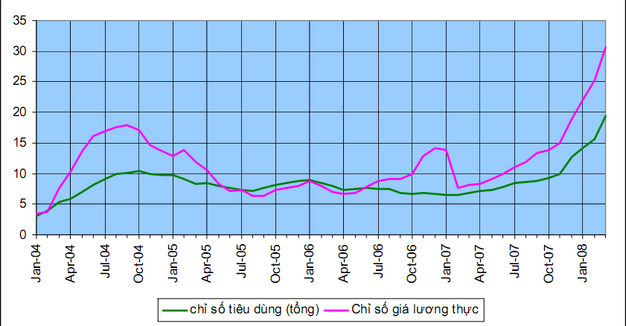
Biểu đồ : 1.2 : Chỉ số giá tiêu dùng năm 2004 - 2007 .
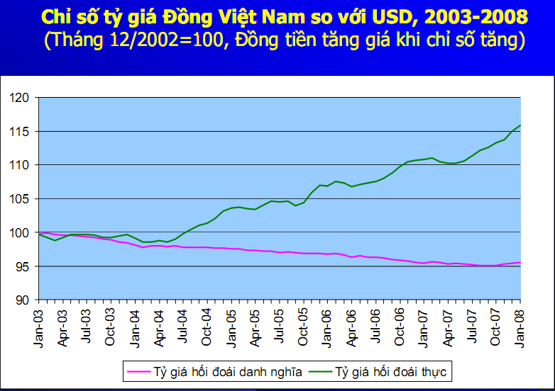
Biểu đồ :Chỉ số tỷ giá VND/USD năm 2003 - 2008

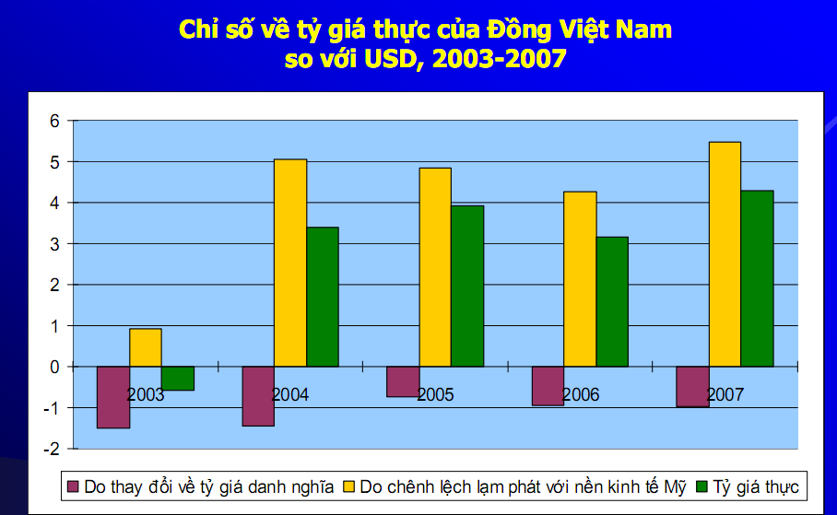
Biểu đồ : 1.3 - Chỉ số giá thực tế VND/ USD 2003 - 2007
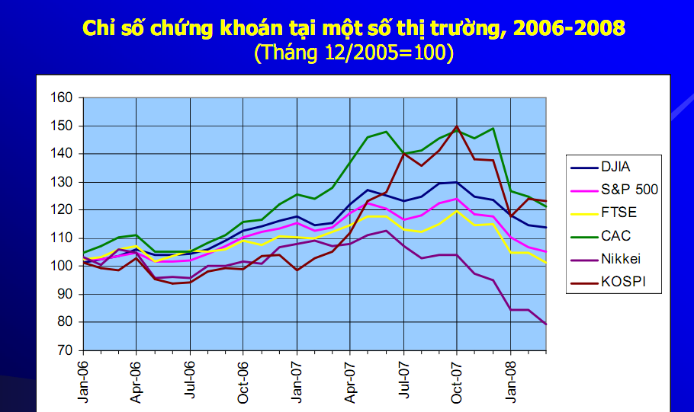
Biểu đồ : 1.4 - Chỉ số chứng khoán một số thị trường 2006 - 2008

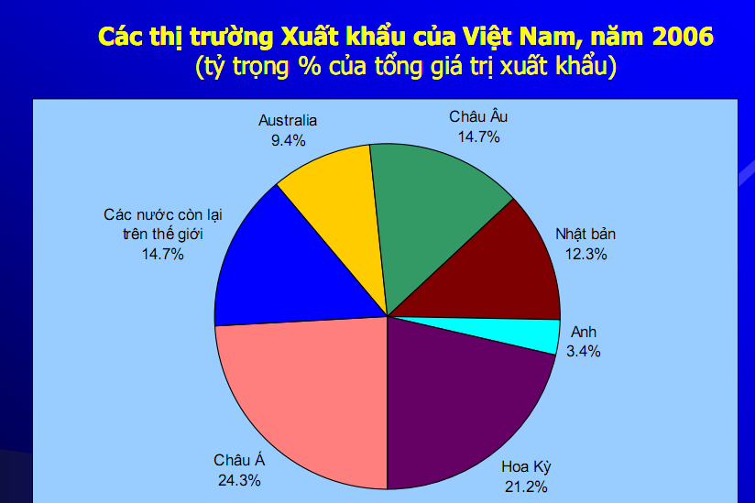
Biểu đồ : 1.5- Thị trường xuất khẩu Việt Nam 2006 .
Như vậy , có thể nói rằng tình hình lạm phát giai đoạn năm 2005 -2007 ở Việt Nam đã ảnh hưởng không nhỏ đến mọi mặt của nền kinh tế nước nhà . Cụ thể giá tiêu dùng tính bằng đồng VNĐ giảm so với giá lương thực , điều này nói lên rằng người dân tiết kiệm nhiều hơn , mà không tiêu dùng đến lương thực , thực phẩm . Măt khác , tỷ giá giũa hai đồng tiền VND/ USD thì VND tăng giá điều này cũng làm cho đồng tiền của chúng ta giẻ hơn so với đồng USD nhưng khoản chênh lệch như vậy là do chúng ta muốn kiểm soát được đồng tiền của chúng ta, mà chúng ta muốn phá giá đồng tiền để sản xuất và xuất khẩu cao hơn mà chúng ta đạt mục tiêu
- DIỄN BIẾN LẠM PHÁT TỪ NĂM 2009-2010.
Dấu ấn lạm phát của chúng ta đã kiểm soát đựoc 12 năm , do chúng ta đã thực hiện đuợc những chính sách kịp thời của Chính phủ cùng với Ngân hàng Nhà Nước Việt Nam và cùng với toàn bộ ngành trong cả nước , cùng với nguời dân họ sống tiết kiệm hơn , đã gạt được lạm phát trong 12 năm đã thu hẹp . Nhưng đến năm 2009 thì chúng ta lại chứng kiến cuộc khủng hoảng tài chính toàn cầu , đã ảnh hưởng không nhỏ đến cả nền kinh tế thế giới trong đó có một phần của chúng ta cũng hứng chịu một phần của thế giới . Nhưng một phần đó cũng ảnh hưởng rất lớn đến nền kinh tế mà các nước Đông Nam Á gọi nền kinh tế Việt Nam là " Con rồng " , chúng ta không khủng hoảng về tài chính mà chúng ta chỉ ảnh hưởng đến quá trình sản xuất giao lưu kinh tế quốc tế về xuất khẩu - Nhập khẩu bởi vì chúng ta tham gia , gia nhập WTO thì điều đó là hiển nhiên với nước ta , mọi quá trình , tình hình diễn bíến thì chúng ta phải chịu khi tham gia quá trình hội nhập đó .Chúng ta bị lạm phát 21% giữa năm 2009 , cũng đã tác động đến mọi mặt của nền kinh tế , an sinh xã hội đời sống của người dân chúng hứng chịu , tổng thu nhập quốc dân GDP cũng giảm theo , thu nhập của người dân cũng ảnh hưởng . Vì vậy , chúng ta , Ngân hàng Nhà Nước , chính phủ cùng với người dân Việt Nam đã nhanh chóng khắc phục được cơn bão vừa qua là một điều rất lớn đến nhiệm vụ ấy .

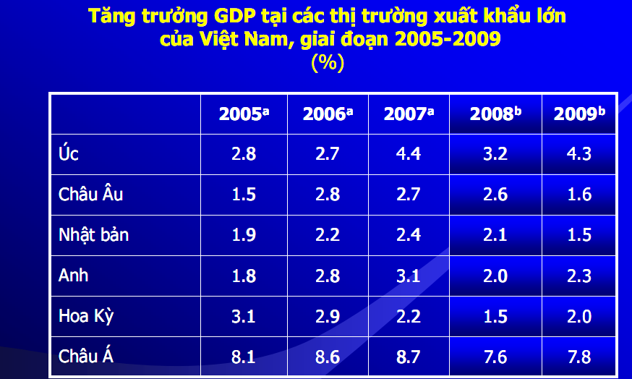
a : Thực hiện
b : Dự đoán
Nguồn : Từ Chính phủ các nước, UNSCAP và Tính toán Tổng Cục Thống kê Và ADB

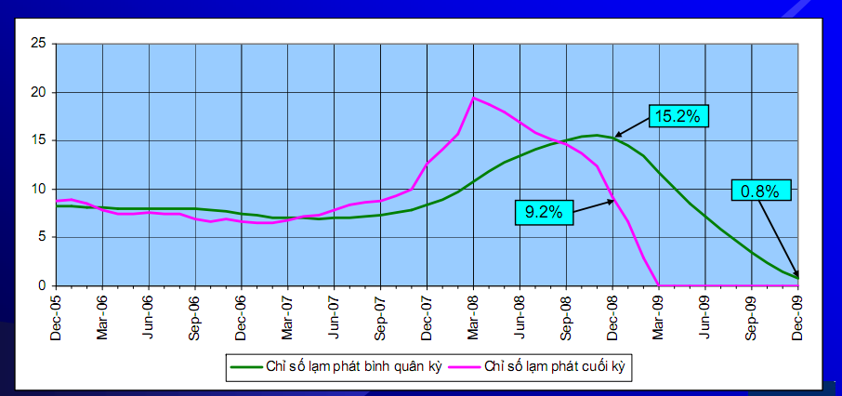
Biểu đồ : 1.7 - Lạm phát tiêu dùng 12 tháng năm 1996 - 2009

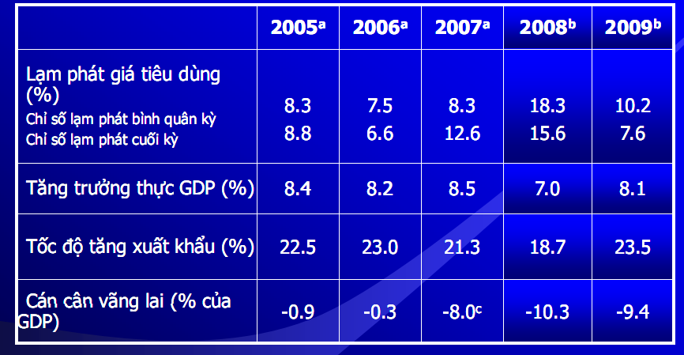
a : Thực hiện
b : Dự đoán
Nguồn : Từ Chính phủ các nước, UNSCAP và Tính toán Tổng Cục Thống kê Và ADB
Nguyên nhân tăng lạm phát trong giai đoạn hiện nay ( 2008 -2009 ) là do 22/5/2008 tăng giá xăng dầu từ 13.000 đồng đến 14.500 đồng tăng 11.5% , cuối tháng 3 đầu tháng 4 tình trạng thiếu lương thực trên toàn thể giới tăng nhanh có thời điểm 50% đến 100% , kể từ tháng 5 giá gạo đã có xu hướng giảm nhưng mức tăng vẫn 15% - 20% so với trước khi sốt gạo . Và dự báo trong thời gian sau sẽ bình ổn và không có sự gia tăng đột biến , trong ghai quý đàu năm , giá các loại nguyên vật liệu tăng mạnh hơn trên thế giới khiến Việt Nam ảnh hưởng bởi nhập khẩu lạm phát và nếu giá dầu ổn đinh dưới 150 USD/thùng thì có xu hướng giảm và ổn định rong giai đoạn còn lại của năm .
Tình hình lạm phát tại Việt Nam năm 2009 đã để lại những dấu vết của nền kinh tế đó trong thời gian đó lạm phát kết hợp với cuộc khủng hoảng kinh tế toàn cầu đã làm cho nền sản xuất của chúng ta chậm , tổng thu nhập bình quân đầu người giảm , sản lượng quốc gia thấp , nhiều doanh nghiệp không đứng vũng đã phá sản kéo theo nguồn lao động trong nước bị sa thải ....... đó là những dấu vết của lạm phát đã để lại cho chúng ta trong thời gian ây .

Nguồn: Tổng cục Thống kê
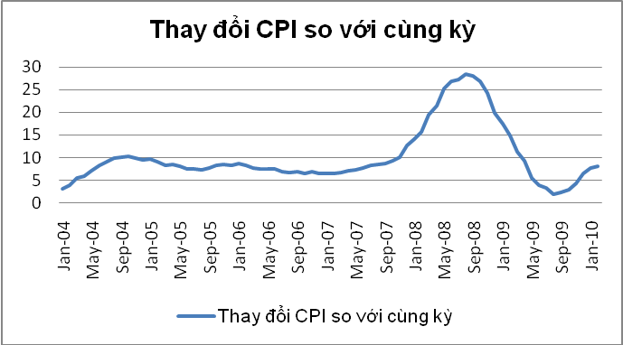
Biểu đồ : 1.8 – Tình hình lạm phát 12 tháng 2004- 2010

Nhìn vào đồ thị diễn biến CPI ở trên có thể nhận thấy sau khi lạm phát lên đến mức đỉnh điểm vào năm 2008 và suy giảm vào năm 2009 do tác động của suy thoái kinh tế thế giới, thì ngay cuối năm 2009, chỉ số CPI đã bắt đầu gia tăng trở lại; tới đầu năm 2010, xu thế này vẫn tiếp tục và ngày càng rõ nét. Tuy nhiên, cũng phải tính đến tính quy luật của lạm phát trong năm. Quan sát diễn biến CPI trong đồ thị bên dưới có thể thấy, nếu không có gì đột biến, những tháng đầu năm, CPI thường tăng nhưng sau đó sẽ ổn định và giảm dần, rồi lại nhích lên trong những tháng cuối năm. Nói như vậy không có nghĩa là nguy cơ lạm phát cho những tháng tiếp theo của năm 2010 là không đáng lo ngại khi những yếu tố gia tăng lạm phát đang biểu hiện. Năm 2008 là một ví dụ cho thấy những diễn biến bất thường của chỉ số này và rất có thể một kịch bản tương tự sẽ xảy ra nếu không có các biện pháp kiểm soát tốt lạm phát .
Nguồn: Tổng cục Thống kê
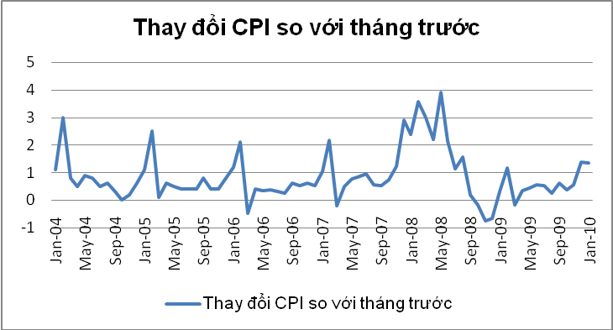
Biểu đồ : 1.9 – Tình hình chỉ số CPI 12 tháng năm 2004-2010
Yếu tố gia tăng lạm phát năm 2010
Sức ép lạm phát cho năm 2010 đến từ nhiều phía: Từ các yếu tố cầu kéo, chi phí đẩy đến các yếu tố tiền tệ và tâm lý.
Yếu tố “cầu kéo”
Nền kinh tế phục hồi sau ảnh hưởng suy thoái kinh tế thế giới, nhu cầu tiêu dùng cũng như sản xuất dần tăng trở lại. Cầu tăng giúp kích thích nền kinh tế nhưng vấn đề đáng lo ngại hơn là nhu cầu giả tạo, làm giá cả tăng cao không cần thiết. Cán cân thương mại Việt Nam chịu thâm hụt lớn kéo dài trong nhiều năm (năm 2007 thâm hụt hơn 12 tỷ USD, năm 2008 mức thâm hụt tăng lên đến trên 17 tỷ USD). Sang năm 2009, khác với các nước khác, mất cân bằng cán cân thương mại thu hẹp lại khi chịu chịu tác động của khủng hoảng, mức thâm hụt cán cân thương mại Việt Nam có giảm xuống nhưng không đáng kể, nhập siêu vẫn ở mức 12,2 tỷ USD ngang bằng với năm 2007 và cao hơn rất nhiều so với nhiều năm trước đó. Sự nới lỏng chính sách tiền tệ và chính sách tài khóa theo chương trình kích thích kinh tế đã đẩy mạnh nhập khẩu, góp phần làm thâm hụt cán cân thương mại lớn quay trở lại. Tình trạng thâm hụt cán cân thương mại triền miên và chênh lệch giữa tỷ giá chính thức và tỷ giá trên thị trường tự do tạo tâm lý lo ngại Việt Nam đồng mất giá, tạo ra cầu giả tạo, giá cả tăng cao. Tuy nhiên, với những động thái điều chỉnh tý giá gần đây của NHNN nhằm giúp giảm chênh lệch 2 mức tỷ giá để người dân giảm tích trữ hàng hóa, vàng, đô la, hạ thấp nhu cầu giả tạo, góp phần kiểm soát giá cả.
Yếu tố “Chi phí đẩy”
Bên cạnh đó, năm 2010, giá cả của nhiều đầu vào như giá than, giá điện, giá xăng và giá nước đồng loạt được điều chỉnh tăng. Ngoài ra, theo lộ trình, trong năm 2010 sẽ tăng lương, cộng với tình hình kinh tế thế giới ấm lên sẽ làm giá cả các mặt hàng tăng… Tuy nhiên, không phải cứ giá đầu vào tăng bao nhiêu thì giá cả sản phẩm tăng lên bấy nhiêu nếu các doanh nghiệp có các biện pháp quản lý chi phí, tiết kiệm được chi phí sản xuất để hạ giá thành sản phẩm. Một nhược điểm khác của thị trường Việt Nam là yếu tố tâm lý có tác động một phần khá lớn tới giá cả hàng hóa. Về mặt lý thuyết, tiền lương tăng lên để bù đắp mức tăng của giá cả, giúp đảm bảo và nâng cao đời sống của người dân. Tuy nhiên, trước khi tiền lương được chính thức tăng lên, thì thông tin tăng lương cũng đã đẩy giá các mặt hàng thiết yếu lên cao.
Yếu tố tiền tệ
Đằng sau những nguyên nhân trực tiếp trên là vấn đề cố hữu của nền kinh tế trong nhiều năm qua. Sau những năm suy giảm phát triển kinh tế cuối giai đoan 90, từ năm 2000, các nhân tố lạm phát bắt đầu được nuôi dưỡng khi giải pháp kích cầu tăng trưởng thông qua gia tăng chi tiêu công và đầu tư của các doanh nghiệp nhà nước được ưa chuộng để kích thích nền kinh tế. Tuy nhiên, khả năng sản xuất trong nước lại không đáp ứng được sự tăng lên của nhu cầu nội địa. Chi tiêu của Nhà nước (so với GDP) đã tăng từ 5% năm 2000 lên trên 8% từ sau năm 2005. Tỉ lệ vốn đầu tư/GDP cũng tăng lên đến 34% năm 2000 và đến 40% từ năm 2004 đến nay. Năm 2009, bội chi ngân sách đã lên cao, chiếm 7% GDP trong khi đó hệ số ICOR tính bình quân 5 năm cho cả 2 giai đoạn 2001 – 2005 (4,6%) và 2006 – 2010 (5,8%) của Việt Nam đều cao gấp đôi so với Malaysia hay Indonesia khi các nước này ở trong cùng giai đoạn giống ta. Thực tế, chỉ số ICOR cao cũng không phải là điều đáng lo ngại nếu nó được giải thích bởi sự gia tăng cơ sở hạ tầng, xây dựng phát triển đẩy mạnh nền tảng kinh tế nhưng tình hình Việt Nam, tổng chi đầu tư cho kết cấu hạ tầng trên GDP cao nhưng kết cấu hạ tầng vẫn còn nhiều bất cập. Điều này cho thấy cơ cấu đầu tư của Việt Nam có vấn đề, cơ cấu kinh tế chưa thực sự hợp lý để tạo điều kiện phát triển bền vững cho những năm sau.
Việc bơm tiền ra để đầu tư kích thích tăng trưởng kinh tế, song hệ số ICOR cao, nguy cơ lạm phát là khó tránh khỏi. Tốc độ tăng trưởng tín dụng năm 2009 đã ở mức 38%, gấp 7 lần tốc độ tăng trưởng GDP, cao hơn nhiều so với mức chênh lệch 3,5 lần giữa tốc độ tăng tín dụng bình quân và tốc độ tăng GDP trong 5 năm trước. Đây là sức ép gây ra lạm phát cho năm 2010.
Trong ngắn hạn tín dụng có vai trò nhất định đối với tăng trưởng kinh tế, nhưng ảnh hưởng của tín dụng đối với lạm phát cũng không nhỏ và ngày càng tăng lên. Xem xét đồ thị tăng trưởng GDP và chỉ số giá tiêu dùng trong mối quan hệ với tín dụng từ những năm 90 cho đến nay có thể thấy tác động của tín dung lên CPI ở giai đoạn 91-99 yếu hơn (khoảng cách trong tốc độ phát triển của 2 chỉ số xích lại gần nhau hơn ở giai đoạn sau) so với những năm 2000.
Mối liên hệ giữa tăng trưởng tín dụng với tăng trưởng kinh tế và lạm phát
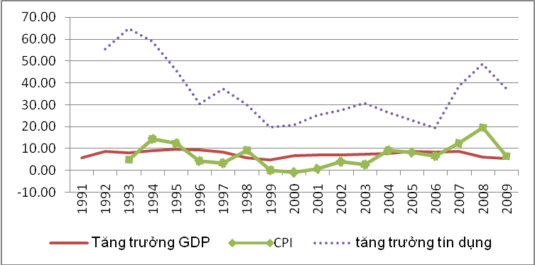
Nguồn : Tổng cục thống kê
Một số nghiên cứu định lượng về vai trò của tín dụng ngân hàng đối với nền kinh tế và ảnh hưởng của nó đến CPI, cũng đã đưa ra kết luận rằng: cùng với sự phát triển của thị trường vốn, sự giao lưu kinh tế quốc tế ngày càng gia tăng thì vai trò của tín dụng ngân hàng đối với tăng trưởng kinh tế sẽ giảm dần. Mặt khác, theo kết quả của mô hình SVAR (“Cơ chế truyền tải CSTT qua kênh tín dụng” của Việt Hà (2006)) đánh giá tác động của cú sốc tín dụng đến sản lượng, lạm phát cho thấy, tín dụng tăng 1,6% sẽ làm tăng mức sản lượng là 0,24%, lạm phát là 0,35% với độ trễ là 24 tháng. Như vậy, có thể thấy vai trò của tín dụng đối với tăng trưởng kinh tế ở Việt Nam vẫn quan trọng, nhưng đang có xu hướng giảm dần và ảnh hưởng của tín dụng đến lạm phát là lớn hơn đến tăng trưởng. Đây là điều rất đáng lưu tâm khi nhìn vào tình hình tăng trưởng tín dụng hiện nay. Trong những năm qua, tốc độ tăng trưởng tín dụng ở Việt Nam khá cao. Năm 2009, khi nền kinh tế vừa vượt qua cơn sốc lạm phát, lại tiếp tục đối mặt với cơn suy thoái toàn cầu, mức tăng trưởng tín dụng đã vượt xa kế hoạch 25% đặt ra ban đầu, tăng lên đến gần 38 %.
Tăng trưởng tín dụng là một trong những tiêu chí quan trọng để giúp vực dậy nền kinh tế trong ngắn hạn. Tuy nhiên, để tăng trưởng kinh tế bền vững, nhưng không phải trả cái giá quá đắt của lạm phát thì việc đảm bảo chất lượng tăng trưởng tín dụng để tín dụng thực sự góp phần cải thiện và tạo điều kiện phát triển nền tảng kinh tế thực, nâng cao năng lực sản xuất cho nền kinh tế là hết sức quan trọng .

CHƯƠNG III
BIỆN PHÁP KHẮC PHỤC TÌNH HÌNH LẠM PHÁT
NĂM 2009 – 2010 TẠI VIỆT NAM
TÌNH HÌNH KINH TẾ - XÃ HỘI QUÝ I NĂM 2009
Bước vào năm 2009, kinh tế-xã hội nước ta tiếp tục chịu ảnh hưởng của khủng hoảng kinh tế toàn cầu, nhiều nền kinh tế lớn suy thoái. Trong khi chưa khắc phục hết những khó khăn của năm 2008 và những năm trước đó để lại thì nước ta lại phải đương đầu với những thách thức mới. Bên cạnh đó, chúng ta vẫn có những thuận lợi cơ bản, đó là: Lạm phát được kiềm chế; Việt Nam vẫn được đánh giá là thị trường đầu tư hấp dẫn; Chính phủ tiếp tục ban hành thêm các giải pháp và chính sách phát triển kinh tế một cách linh hoạt, nhằm phản ứng kịp thời trước những biến động khó lường về kinh tế; đồng thời chỉ đạo quyết liệt các Bộ, ngành, các địa phương triển khai đồng bộ các chủ trương kích cầu đầu tư và tiêu dùng, từ đó nhiều dự án đầu tư lớn có ý nghĩa đối với phát triển kinh tế sẽ sớm đi vào hoạt động, cải thiện đáng kể năng lực sản xuất của nền kinh tế, tạo điều kiện giải quyết nhiều vấn đề xã hội bức xúc; những kinh nghiệm đúc rút được về điều hành kinh tế vĩ mô trong thời gian qua tiếp tục phát huy hiệu lực, hiệu quả; sự phối hợp giữa Chính phủ, các hiệp hội, ngân hàng và doanh nghiệp được tăng cường đã tạo đà cho sự hợp tác cùng vượt qua khó khăn. Những yếu tố thuận lợi này bước đầu đã tác động tích cực tới sự phát triển của nền kinh tế và doanh nghiệp Việt Nam quý I/2009 và sẽ tiếp tục ảnh hưởng mạnh đến tình hình kinh tế-xã hội cả năm.
Tăng trưởng kinh tế
Tổng sản phẩm trong nước (GDP) quý I/2009 ước tính tăng 3,1% so với cùng kỳ năm 2008, bao gồm khu vực nông, lâm nghiệp và thủy sản tăng 0,4%; khu vực công nghiệp và xây dựng tăng 1,5%; khu vực dịch vụ tăng 5,4%. Trong tốc độ tăng trưởng chung của toàn nền kinh tế, khu vực nông, lâm nghiệp và thuỷ sản đóng góp 0,1 điểm phần trăm; khu vực công nghiệp và xây dựng đóng góp 0,7 điểm phần trăm; khu vực dịch vụ đóng góp 2,3 điểm phần trăm. Tốc độ tăng tổng sản phẩm trong nước quý I năm nay tuy thấp hơn nhiều so với mức tăng cùng kỳ của một số năm gần đây, nhưng trong bối cảnh khủng hoảng kinh tế toàn cầu, hầu hết các nền kinh tế trên thế giới bị suy giảm mạnh mà nền kinh tế nước ta đạt được tốc độ tăng như trên là một cố gắng rất lớn .
Sau một năm rơi vào tình trạng khủng hoảng tài chính trầm trọng, đến nay kinh tế thế giới đã có dấu hiệu phục hồi với các mức độ khác nhau. Trong khi kinh tế Mỹ chuyển biến chậm; phục hồi của các nền kinh tế châu Âu chưa rõ nét thì châu Á đang là điểm sáng tại thời điểm này với tăng trưởng quý II/2009 của Nhật Bản và Trung Quốc dự tính là 0,9% và 7,9%. Ở trong nước, Chính phủ đã chỉ đạo quyết liệt các ngành, các cấp triển khai thực hiện đồng bộ Nghị quyết số 30/2008/NQ-CP ngày 11/12/2008 và nhiều Nghị quyết quan trọng khác nhằm thực hiện mục tiêu tổng quát được Quốc hội thông qua trong Nghị quyết số 32/2009/QH12 ngày 19/6/2009 tại kỳ họp thứ 5 Quốc hội khoá XII, nên nền kinh tế nước ta đã vượt qua được giai đoạn khó khăn nhất, kinh tế-xã hội 9 tháng năm 2009 đạt được kết quả rất đáng khích lệ và tiếp tục có những bước phát triển mới khả quan.
Tuy nhiên, nền kinh tế vẫn còn tồn tại nhiều khó khăn vừa có tính trước mắt vừa có tính lâu dài. Chất lượng, hiệu quả tăng trưởng hạn chế; sức cạnh tranh của nền kinh tế nói chung và của nhiều ngành, nhiều loại sản phẩm hàng hoá, dịch vụ còn thấp. Một số cân đối kinh tế vĩ mô chưa được cải thiện đáng kể, thiếu tính bền vững, nhất là cân đối xuất nhập khẩu hàng hoá, dịch vụ; cân đối thu chi ngân sách Nhà nước; cân đối vốn đầu tư phát triển; chỉ số giá tiêu dùng tăng cao. Những khó khăn, thách thức đó đã tác động không nhỏ đến sản xuất và đời sống dân cư.
Năm 2010 có vị trí rất quan trọng. Việc hoàn thành Kế hoạch phát triển kinh tế-xã hội năm 2010 không chỉ góp phần thực hiện thắng lợi Kế hoạch phát triển kinh tế-xã hội 5 năm 2006-2010 và Chiến lược phát triển kinh tế-xã hội 10 năm 2001-2010, mà còn tạo tiền đề vật chất và tinh thần để bước vào triển khai thực hiện các mục tiêu của Kế hoạch phát triển kinh tế-xã hội 5 năm 2011-2015 và Chiến lược phát triển kinh tế-xã hội 10 năm 2011-2020 mà Nghị quyết Đại hội Đảng lần thứ XI tiến hành đầu năm 2011 sẽ đề ra.
Thực hiện nghị quyết của Đảng và Nhà Nước trong thời gian đã có những biện pháp kịp thời trong năm 2009 và những năm sau :
Một là, trên cơ sở kết quả thực hiện trong quý I/2010, các ngành, các cấp cần rà soát các chỉ tiêu chủ yếu của Kế hoạch phát triển kinh tế-xã hội năm 2010 đã được Quốc hội và các ngành, các địa phương thông qua để đề ra nhiệm vụ phấn đấu cho các tháng, quý tiếp theo. Riêng về tổng sản phẩm trong nước, theo tính toán của Tổng cục Thống kê, quý I/2010 tuy tăng trưởng cao nhưng mới đạt 5,83%, muốn đạt chỉ tiêu cả năm tăng 6,5% thì quý II/2010 phải phấn đấu tăng 6%; quý III/2010 tăng 6,5% và quý IV tăng 7,3%.
- Hai là, để thực hiện được các chỉ tiêu chủ yếu của Kế hoạch phát triển kinh tế-xã hội năm 2010 nói chung và chỉ tiêu tăng tổng sản phẩm trong nước nói riêng, phải tận dụng đà phục hồi của kinh tế trong nước và xu hướng phục hồi của kinh tế thế giới để đẩy mạnh sản xuất kinh doanh. Rà soát và xác định rõ những thế mạnh của địa phương, của mỗi ngành và của từng doanh nghiệp để ưu tiên phát triển sản xuất, kinh doanh. Khai thác cao nhất sức mua của thị trường nội địa, nhất là thị trường khu vực nông thôn nhằm tiêu thụ mạnh hơn hàng hoá sản xuất trong nước. Đẩy mạnh thực hiện chiến lược thu mua dự trữ các sản phẩm hàng hoá, bảo đảm giá cả có lợi cho người sản xuất; đồng thời tạo quỹ hàng hoá để chủ động trong xuất khẩu và bình ổn giá cả thị trường trong nước. Trước mắt cần chuẩn bị kho tạm chứa và kinh phí tiếp tục thu mua hết lúa hàng hoá của vùng Đồng bằng sông Cửu Long vì đang vào vụ thu hoạch đại trà với sản lượng dự báo tăng cao so với vụ đông xuân 2009; thu mua cà phê và một số loại nông sản khác. Phát huy vai trò chủ đạo của các doanh nghiệp và tập đoàn kinh tế Nhà nước gắn liền với ngăn ngừa độc quyền. Tăng cường vai trò chỉ đạo, điều hành nền kinh tế của Nhà nước bằng các giải pháp phù hợp với quy luật thị trường, tránh lạm dụng các biện pháp can thiệp hành chính. Trong công nghiệp, bên cạnh việc quan tâm đổi mới thiết bị công nghệ lạc hậu và nâng cao hiệu quả các cơ sở công nghiệp hiện có, cần đẩy mạnh đầu tư xây dựng các cơ sở công nghiệp phụ trợ và công nghiệp tái sử dụng nguyên vật liệu nhằm tiết kiệm trong nhập khẩu và bảo vệ môi trường.
- Ba là, tập trung chỉ đạo đẩy mạnh tiến độ thực hiện và giải ngân các dự án công trình đầu tư sử dụng nguồn vốn ngân sách Nhà nước, trái phiếu Chính phủ, tín dụng đầu tư phát triển của Nhà nước và vốn đầu tư phát triển của các doanh nghiệp Nhà nước để bù đắp cho việc triển khai các dự án thuộc nguồn vốn ngân sách Nhà nước đạt thấp (Thực hiện quý I/2010 chỉ đạt 17,4% kế hoạch năm). Tiếp tục đổi mới và hoàn chỉnh cơ chế, chính sách nhằm khuyến khích các thành phần kinh tế ngoài Nhà nước mở rộng đầu tư. Có giải pháp tăng cường thu hút vốn đầu tư trực tiếp của nước ngoài tăng trở lại vì số vốn đăng ký đầu tư thuộc khu vực đầu tư này năm 2009 đã giảm 70%; quý I/2010 tiếp tục giảm 71% so với cùng kỳ năm trước. Tăng cường huy động các nguồn vốn đầu tư phải gắn liền với việc quản lý chặt chẽ, chống thất thoát, lãng phí nhằm nâng cao hiệu quả sử dụng.
- Bốn là, chú trọng giám sát và điều hành các cân đối kinh tế vĩ mô. Giảm thiểu tình trạng mất cân đối trong cán cân thanh toán quốc tế, cán cân thương mại, cân đối thu chi ngân sách Nhà nước. Thực hiện chính sách tài chính tiền tệ vừa thận trọng vừa tạo điều kiện thuận tiện trong việc vay vốn để triển khai các dự án đầu tư có hiệu quả; có giải pháp đồng bộ, linh hoạt và hiệu quả trong chỉ đạo, điều hành hoạt động tài chính, ngân hàng để hỗ trợ tích cực, thúc đẩy nền kinh tế phục hồi nhanh và tăng trưởng bền vững. Phấn đấu thực hiện chỉ tiêu nhập siêu bằng 20% xuất khẩu. Để thực hiện nhiệm vụ khó khăn này, mức nhập siêu các tháng còn lại tối đa không được vượt quá 18-19% tổng kim ngạch xuất khẩu hàng tháng. Đẩy mạnh xuất khẩu những hàng hoá dịch vụ nước ta có thế mạnh, tiếp tục củng cố thị trường hiện có và mở rộng khai thác thị trường thế giới đang xuất hiện nhu cầu do kinh tế nhiều nước đang và sẽ phục hồi. Khẩn trương nghiên cứu và xây dựng hàng rào kỹ thuật phù hợp với thông lệ quốc tế nhằm ngăn chặn hàng hoá dư thừa, tồn kho, hàng hoá chất lượng thấp, hàng giả nhập khẩu chính ngạch và tiểu ngạch tràn vào nước ta. Đồng thời tiến hành xây dựng chương trình và giải pháp thiết thực, đồng bộ nhằm khôi phục và tăng dự trữ ngoại tệ của Nhà nước.
- Năm là, kiểm soát chặt chẽ giá cả hàng hoá, dịch vụ trên thị trường, phòng ngừa lạm phát cao trở lại. Chỉ số giá tiêu dùng tháng 3/2010 đã tăng 4,12% so với tháng 12/2009. Như vậy, muốn thực hiện được mục tiêu kiềm chế lạm phát không quá 7% thì mỗi tháng còn lại của năm 2010 chỉ được phép tăng không quá 0,3%. Đây là nhiệm vụ hết sức nặng nề vì diễn biến giá cả năm 2010 không hoàn toàn theo quy luật của các năm trước. Trong những tháng tới, giá tiêu dùng có thể sẽ còn tiếp tục chịu tác động tiêu cực của các yếu tố chính sau đây: (1) Hệ luỵ của chính sách nới lỏng tài chính và các gói kích cầu đầu tư, kích cầu tiêu dùng áp dụng trong năm 2009; (2) Tác động dây chuyền theo quan hệ liên ngành của việc tăng giá điện, than, xăng dầu, sắt thép, cước vận chuyển trong thời gian vừa qua tới các ngành không trực tiếp sử dụng các sản phẩm hàng hoá đã tăng giá; (3) Giá cả của nhiều loại hàng hoá, dịch vụ nước ta nhập khẩu với khối lượng lớn trên thị trường thế giới tăng do kinh tế thế giới phục hồi; (4) Thêm vào đó, từ 01/5/2010 cán bộ, công chức được nâng lương tối thiểu từ 650 nghìn đồng/tháng lên 730 nghìn đồng/tháng cũng sẽ tạo ra tâm lý và lý do để thị trường tăng giá hàng hoá tiêu dùng. Để kiềm chế lạm phát, cần khẩn trương phân tích đánh giá, rút ra những nguyên nhân khách quan và chủ quan tác động tăng giá tiêu dùng những tháng vừa qua và dự báo cho thời gian tới để chủ động kiềm chế lạm phát.
- Sáu là, do giá tiêu dùng tăng nhanh và đứng ở mức cao nên thu nhập thực tế của dân cư bị thu hẹp. Vùng bị bão lũ năm 2009 và đầu năm 2010 tàn phá nặng nề đến nay sản xuất và đời sống vẫn gặp khó khăn. Do vậy, tình trạng tái nghèo và thiếu đói giáp hạt có dấu hiệu gia tăng ở một số địa bàn. Do vậy, phải đẩy mạnh việc thực hiện và nâng cao hiệu quả của chương trình xoá đói giảm nghèo; chống tái nghèo đối với các hộ cận nghèo. Các địa phương cần rà soát lại các hộ đang thiếu đói để trợ giúp, khắc phục kịp thời và triệt để, góp phần thực hiện mục tiêu bảo đảm an sinh xã hội. Mặt khác, phải tăng cường công tác bảo vệ môi trường, phòng chống cháy rừng, thiên tai, dịch bệnh cho người, cây trồng, vật nuôi, không để xảy ra trên diện rộng gây thiệt hại lớn và gây tâm lý hoang mang trong cộng đồng. Ngoài ra, công tác bảo đảm an toàn giao thông cần phải được các ngành, các địa phương quan tâm triển khai quyết liệt và phải có giải pháp đồng bộ, hiệu quả nhằm hạn chế mạnh hơn nữa tình trạng tai nạn giao thông sau một thời gian giảm thiểu, đến quý I/2010 đã bắt đầu tăng trở lại.
Những kết quả đạt được trong quý I/2010 cho thấy tình hình kinh tế-xã hội nước ta tiếp tục phát triển theo xu hướng tích cực, chứng tỏ những giải pháp đề ra từ đầu năm phù hợp và đã đi vào thực tế, bước đầu phát huy tác dụng tốt. Theo đà thắng lợi đó, cần tiếp tục triển khai tích cực, kịp thời các Nghị quyết của Đảng, Nhà nước và những giải pháp kiến nghị nêu trên; cùng với việc phát huy tốt kinh nghiệm thành công trong lãnh đạo, chỉ đạo, điều hành và kết quả thu được của nền kinh tế nước ta năm 2009 và quý I/2010, chắc chắn chúng ta sẽ hoàn thành Kế hoạch phát triển kinh tế-xã hội năm 2010, tạo đà phát triển với tốc độ cao và bền vững trong những năm tiếp theo.

CHƯƠNG IV
LẠM PHÁT ẢNH HƯỞNG ĐẾN NÊN KINH TẾ VĨ MÔ NĂM 2009
Tình hình nền kinh tế năm 2009 đã qua đi , để lại một dấu tích không tốt đối với nền kinh tế thế giới nói chung và nền kinh tế Việt Nam nói riêng . Vì vậy qua năm 2009 chúng ta chỉ ảnh hưởng gián tiếp cuộc khủng hoảng kinh tế toàn cầu , và nó cũng tác động mạnh đến nền kinh tế mới khởi sắc như chúng ta , tuy nhiên bằng biện pháp trực tiếp và biện pháp gián tiếp chúng ta đã ngăn chặn đúng nguyên nhân của lạm phát , lạm phát đã ảnh hưởng đến cuộc sống của nền kinh tế chủ yếu ảnh hưởng rất lớn đến hai bộ phận đó là ảnh hưởng đến an sinh xã hội và ảnh hưởng đến nền kinh tế thông qua thương mại quốc tế ( Tỷ giá ) .
- LẠM PHÁT ẢNH HƯỞNG ĐẾN AN SINH XÃ HỘI
Lạm phát đã ảnh hưởng đến đời sống của người dân Việt Nam trong năm 2009 , đã tác động đến an sinh xã hội của quốc gia , chính nó đã làm nên một dấu ấn kỳ tích trong năm 2009 , cuộc sống của người dân đặc biệt những bộ phận làm công ăn lương , những bộ phân có thu nhập thấp lại càng khó khăn bội rất nhiều lần ,cụ thể tình trạng lạm phát tại Việt Nam là 21% và kết hợp với cuộc khủng hoảng kinh tế thế giới đã tác động mạnh đến đại bộ phận của người dân và tình trạng suy giảm kinh tế khiến tỷ lệ thất nghiệp chiếm 4,66% cao gấp năm lần so với năm 2008 trong đó có 300.000 công nhân mất việc làm trong nửa đầu năm 2009 và khoảng 100.000 công nhân sẽ giảm biên chế trong nửa đầu năm 2009 .
Tỷ lệ thất nghiệp của lực lượng lao động trong độ tuổi lao động năm 2009 phân theo vùng , thành thị và nông thôn :
Tên vùng | Tỷ lệ thất nghiệp (%) năm 2009 |  | Tổng Số | Năm
Tên vùng | Thành Thị | Nông Thôn | Tổng Số | 2006 | 2007 | 2008
Cả Nước | 4.60 | 2.25 | 2.90 | 4.82 | 4.64 | 4.65
Đồng bằng Sông Hồng | 4.59 | 2.01 | 2.69 | 6.42 | 5.74 | 5.35
Trung du và Miền núi phía bắc | 3.90 | 0.95 | 1.38 | 4.18 | 3.85 | 4.17
Bắc Trung Bộ Và Duyên hải Miền Trung | 5.54 | 2.40 | 3.11 | 5.50 | 4.95 | 4.77
Tây Nguyên | 3.05 | 1.61 | 2.00 | 2.38 | 2.11 | 2.51
Đông Nam Bộ | 4.54 | 3.37 | 3.99 | 5.47 | 4.83 | 4.89
Đồng bằng Sông Cửu Long | 4.54 | 2.97 | 3.31 | 4.52 | 4.03 | 4.12
Nguồn : Từ Tổng Cục Thống Kê
Tỷ lệ thiếu việc làm của lực lượng lao động trong độ tuổi lao động năm 2009 phân theo cùng , thành thị và nông thôn :
Tên vùng | Tỷ lệ thiếu việc làm (%) năm 2009 |  | Tổng Số
Tên vùng | Thành Thị | Nông Thôn | Tổng Số
Cả Nước | 3.33 | 6.51 | 5.61
Đồng bằng Sông Hồng | 2.49 | 6.57 | 5.46
Trung du và Miền núi phía bắc | 2.79 | 3.50 | 3.39
Bắc Trung Bộ Và Duyên hải Miền Trung | 5.54 | 5.47 | 5.47
Tây Nguyên | 4.99 | 6.00 | 5.73
Đông Nam Bộ | 1.50 | 5.52 | 3.31
Đồng bằng Sông Cửu Long | 5.46 | 10.49 | 9.33
Nguồn : Từ Tổng Cục Thống Kê
Như vậy lạm phát đã ảnh hưởng đến nguồn lao động trẻ của Việt Nam trong năm 2009 , tổng tỷ lao động thất nghiệp trong cả nước chiếm 5,61% trong đó thành thị chiếm 3,33% , nông thôn chiếm 6,51% cao hơn so với năm 2008 và phân theo vùng thì tỷ lệ thất nghiệp ở Tây Nguyên và Bắc Trung Bộ - Duyên Hải miền Trung có một tỷ lệ cao nhất so với các vùng kinh tế khác .Bên cạnh đó tỷ lệ thiếu việc làm trong cả nước chiếm một tỷ lệ 5.61% và 4 vùng có trọng điểm của nền kinh tế ( Đồng bằng Sông Hồng , Bắc Trung Bộ Và Duyên hải Miền Trung , Đồng bằng Sông Cửu Long và Tây Nguyên ) có tỷ lệ thiếu việc làm cao nhất . Lạm phát đã gây tác động rất lớn đến bộ phận lao động đã làm mất đi 300.000 công nhân không có việc làm và 100.000 công nhân giảm biên chế lao động , đã làm mất đi một phần rất lơn đến tổng thu nhập quốc dân ,làm tổng sản phẩm kim ngạch xuất khẩu giảm một cách đáng kể trong đó các doanh nghiệp sản xuất dày da xuất khẩu sang Mỹ ảnh hưởng lớn nhất , khối lượng sản phẩm kinh tế quốc dân cũng giảm so với cùng kỳ .
- LẠM PHÁT ẢNH HƯỞNG LÊN TỶ GIÁ VND/USD VÀ NỀN KINH TẾ NĂM 2009
Một mặt lạm phát ảnh hưởng đến cuốc sống của bộ phận dân cư nói chung và nền kinh tế nói riêng khiến các doanh nghiệp phải ngừng sản xuất – thậm chí bị phá sản ra khỏi thị trường , lao động thì sa thải hàng loạt , các công ty –doanh nghiệp đành phải rút bớt khoản chi phí đó là chi phí nhân công và các khoản chi phí khác để làm sao các doanh nghiệp không bị nợ nầng trong năm 2009 . Đặt biệt , mối quan hệ kinh tế quốc tế - trao đổi hàng với nhau cũng ảnh hưởng không kém , trong đó lạm phát đã tác động manh đến các đồng tiền trên thế giới , đây chính là mối lo ngại nhất đến nền kinh tế , một đồng tiền được coi nhẹ so với các đồn tiền khác thì chứng tỏ giao thương kinh tế với nhau rất khó khăn và sản xuất cũng trở nên kém hiệu quả hơn . Vì vậy lạm phát đã làm cho đồng tiền của chúng (VND/USD ) thấp so với đồng USD chúng ta đành phải phá giá đồng tiền của mình để tăng sản xuất trong năm 2009 , chúng ta 2 lần bị phá giá đồng tiền của chính mình , NHNN đã điều chỉnh tỷ giá bình quân trên thị trường ngoại tệ liên ngân hàng áp dụng cho ngày 25/12/2008 lên mức 16.989đ/USD và hiện nay 17/4/2009 là 18.544 đ/USD nhằm tạo mặt bằng tỷ giá mới sẽ góp phần hỗ trợ xuất khẩu, kiểm soát nhập siêu và đảm bảo sự bền vững của cán cân thanh toán quốc tế, đồng thời hạn chế tâm lý kỳ vọng tỷ giá sẽ tăng cao, tạo điều kiện cho doanh nghiệp chủ động xây dựng phương án sản xuất kinh doanh ổn định. NHNN sẽ áp dụng các biện pháp cần thiết để giữ ổn định mức tỷ giá này. Từ ngày 7/11/2008, biên độ tỉ giá giao dịch USD/VND được mở rộng từ mức 2% lên 3% so với tỉ giá bình quân liên ngân hàng do NHNN công bố (Quyết định số 2635/QĐ-NHNN ngày 6/11/2008).
Trong bối cảnh kinh tế hội nhập ngày càng sâu rộng vào kinh tế thế giới, mức độ tự do hóa các giao dịch vốn tương đối cao, biến động của các luồng vốn đầu tư, đặc biệt là luồng vốn gián tiếp đã ảnh hưởng mạnh tới cung cầu ngoại tệ và tỷ giá. Trong năm 2009, luồng vốn đầu tư gián tiếp đã liên tục biến động, khiến cho cung cầu ngoại tệ mất cân đối. Luồng vốn này gia tăng đáng kể trong ba tháng đầu năm, gây áp lực tăng giá VND, sau đó có dấu hiệu đảo chiều làm tăng cầu ngoại tệ khi tình hình kinh tế thế giới tiếp tục khó khăn, kinh tế trong nước đối mặt với lạm phát, nhập siêu tăng cao. Sau khi có dấu hiệu tăng nhẹ trở lại do kinh tế vĩ mô Việt Nam diễn biến khả quan, trong các tháng cuối năm, tình trạng khủng hoảng thị trường tài chính quốc tế lại khiến cho các nhà đầu tư có xu hướng rút vốn về nước để bảo đảm thanh khoản của các tổ chức ở chính quốc.
Biện pháp can thiệp đến VND/USD của Ngân hàng Nhà Nước :
NHNN đã can thiệp thị trường ngoại hối với mức tỷ giá mua vào và bán ra được điều chỉnh linh hoạt. Trong thời điểm thị trường dư cầu, NHNN đã kịp thời bán ngoại tệ can thiệp, hạ nhiệt thị trường. Trong thời điểm thị trường dư cung, NHNN mua ngoại tệ vào ở mức hợp lý, bảo đảm tỷ giá không giảm sâu, nhằm thực hiện mục tiêu kiềm chế nhập siêu.
- Trong hoạt động can thiệp, NHNN đã kết hợp đa dạng, linh hoạt các hình thức can thiệp. Bên cạnh can thiệp trực tiếp, lần đầu tiên NHNN áp dụng hình thức can thiệp gián tiếp để ổn định tâm lý thị trường. Với sự phối hợp tốt giữa NHNN với các ngân hàng thương mại (NHTM), hình thức can thiệp này đã nhanh chóng phát huy hiệu quả, đưa thị trường bình ổn trở lại.
- NHNN đã phối hợp với các phương tiện thông tin đại chúng làm tốt công tác tuyên truyền, củng cố lòng tin trong nhân dân và doanh nghiệp.
- Việc điều hành chính sách tiền tệ và chính sách tỷ giá đã được phối hợp đồng bộ. Lãi suất VND tăng trong khi lãi suất USD giảm đã tạo sự hấp dẫn cho tiền đồng, góp phần ổn định tỷ giá.
Tăng cường bán ngoại tệ cho các NHTM để đáp ứng nhu cầu ngoại tệ của nền kinh tế, đáp ứng tối đa các nhu cầu thiết yếu như nhập khẩu xăng dầu, thuốc chữa bệnh, thuốc bảo vệ thực vật, phân bón, thiết bị y tế, đồng thời hỗ trợ ngoại tệ cho các ngân hàng có phục vụ nhu cầu trả nợ vay hoặc thanh toán L/C đến hạn, các nhu cầu ngoại tệ hợp pháp của cá nhân và hỗ trợ trạng thái cho các NHTM;
Yêu cầu các tổ chức tín dụng kiểm soát chặt chẽ và chấn chỉnh hoạt động của các đại lý, bàn đổi ngoại tệ bảo đảm thực hiện nghiêm túc các quy định hiện hành về quản lý ngoại hối.
CHƯƠNG V
GIẢI PHÁP KHẮC PHỤC TÁC ĐỘNG TIÊU CỰC ĐẾN LẠM PHÁT NĂM 2009 VÀ HƯỚNG TỚI ĐẾN MỤC TIÊU QUỐC GIA NĂM 2015

Đảng và Nhà nước đã đặc biệt quan tâm đến công tác bảo đảm an sinh xã hội, nhiều chính sách hỗ trợ người nghèo và vùng khó khăn đã được triển khai khá toàn diện, tích cực, hỗ trợ người dân phát triển sản xuất, tạo điều kiện phát triển kinh tế - xã hội, ổn định và nâng cao mức sống ở nông thôn, vùng nghèo, vùng khó khăn, góp phần xoá đói giảm nghèo nhanh và bền vững. Tuy nhiên, trong quá trình triển khai còn tồn tại một số khó khăn, vướng mắc cả về cơ chế, chính sách và tổ chức thực hiện.
Chính phủ thống nhất chỉ đạo tiếp tục thực hiện các chính sách hỗ trợ người nghèo, vùng khó khăn đã được ban hành; tập trung ưu tiên bố trí các nguồn vốn ngân sách, trái phiếu Chính phủ, tín dụng ưu đãi cho đầu tư phát triển hạ tầng kinh tế - xã hội các vùng khó khăn; nghiên cứu sửa đổi, bổ sung và hướng dẫn kịp thời để tháo gỡ các vướng mắc trong triển khai thực hiện các chính sách đã ban hành. Các bộ, ngành, địa phương liên quan tiếp tục theo dõi, chỉ đạo, kiểm tra, giám sát việc thực hiện các chương trình, dự án; định kỳ báo cáo kịp thời, bảo đảm việc triển khai thực hiện chương trình có hiệu quả; tiến hành tổng kết, đánh giá việc thực hiện các cơ chế, chính sách hỗ trợ người nghèo, vùng khó khăn thời gian qua và đề xuất các giải pháp thích hợp trong giai đoạn mới...
Về tình hình kinh tế - xã hội tháng 9 và 9 tháng đầu năm , Mặc dù chịu tác động trực tiếp của khủng hoảng tài chính và suy giảm kinh tế thế giới từ cuối năm 2008, nhưng nền kinh tế nước ta không bị rơi vào suy thoái. Chính phủ đã dự báo, đánh giá đúng tình hình, kịp thời và linh hoạt đề ra các giải pháp, chính sách phù hợp nhằm ngăn chặn suy giảm, duy trì tăng trưởng kinh tế, ổn định kinh tế vĩ mô và bảo đảm an sinh xã hội. Việc triển khai thực hiện gói kích thích kinh tế và bảo đảm an sinh xã hội đã mang lại kết quả tích cực, nền kinh tế đã có xu hướng phục hồi khá rõ. Tốc độ tăng trưởng kinh tế quý sau tăng cao hơn quý trước, 9 tháng đầu năm đạt 4,56%; kinh tế vĩ mô cơ bản được giữ ổn định; tốc độ tăng chỉ số giá tiêu dùng được kiềm chế ở mức thấp; thu ngân sách đạt khá.
Sản xuất công nghiệp và xây dựng phục hồi khá nhanh; sản xuất nông nghiệp, lâm nghiệp và thuỷ sản phát triển khá ổn định; lĩnh vực dịch vụ duy trì được mức tăng trưởng khá cao, hoạt động thương mại, dịch vụ nội địa đạt nhiều kết quả tích cực. Vốn đầu tư phát triển tăng mạnh do khai thác và huy động được từ nhiều nguồn. Công tác an sinh xã hội tiếp tục hướng vào xoá đói giảm nghèo, giải quyết việc làm, chăm lo giáo dục, y tế, xây dựng nhà ở xã hội... Công tác xây dựng luật, pháp lệnh, cải cách hành chính, giải quyết khiếu nại tố cáo và đấu tranh phòng, chống tham nhũng được tiếp tục chú trọng và có tiến bộ. Việc ký kết và triển khai có kết quả các hiệp định và thoả thuận quốc tế đã góp phần tạo điều kiện thuận lợi và thúc đẩy hơn nữa công tác đối ngoại và quan hệ hợp tác kinh tế giữa Việt Nam với các nước, củng cố hoà bình và nâng cao vị thế, uy tín của Việt Nam. Chính trị, xã hội tiếp tục ổn định, quốc phòng, an ninh, trật tự an toàn xã hội được giữ vững...
Những kết quả đạt được nêu trên cho thấy, trong những tháng còn lại của năm 2009, chúng ta có khả năng và điều kiện phấn đấu để thực hiện tốt nhiệm vụ phát triển kinh tế - xã hội cả năm, đạt được chỉ tiêu tăng trưởng kinh tế khoảng 5%, giữ vững ổn định kinh tế vĩ mô và bảo đảm an sinh xã hội.
Trong thời gian tới, dự báo kinh tế trong nước có khả năng tiếp tục đà phục hồi, song vẫn còn nhiều khó khăn, thách thức: tốc độ tăng trưởng còn ở mức thấp; xuất khẩu giảm nhiều và khả năng chậm được cải thiện, cạnh tranh trên thị trường xuất khẩu và thu hút đầu tư nước ngoài ngày càng gay gắt; tổng phương tiện thanh toán và tăng trưởng tín dụng cao; giá vật tư, nguyên liệu đầu vào đang có xu hướng tăng, gây áp lực đến mặt bằng giá cả, tỷ giá ngoại tệ và tăng chỉ số giá tiêu dùng; tình hình giải quyết việc làm vẫn còn nhiều khó khăn do ảnh hưởng của suy giảm kinh tế; thiên tai, dịch bệnh có những diễn biến phức tạp...
Đặt biệt , gói kích cầu thứ nhất tác động đến khối doanh nghiệp và phát triển thị trường nội địa, quy hoạch thủy điện nhỏ ở miền trung, công tác giảm nghèo…trong đó gói kích cầu đã phát huy tác dụng mang lại hiệu quả thiết thực, góp phần làm chỉ tiêu tăng trưởng của chúng ta không ngừng tăng lên trong các quý của năm 2009 và dự kiến cả năm đạt mức tăng trưởng 5,2%. Về gói kích cầu thứ nhất là hỗ trợ đầu tư chung, đã huy động nguồn vốn đầu tư khoảng 90,8 nghìn tỷ đồng bằng các nguồn ứng trước, chuyển vốn và trái phiếu Chính phủ. Gói kích cầu đầu tư này mang lại hiệu quả là giải quyết nhu cầu trước mắt cho phát triển cơ sở hạ tầng, đặc biệt cơ sở hạ tầng về giao thông, về thủy lợi. Gói kích cầu về hỗ trợ miễn giảm thuế trị giá 28.000 tỷ đồng, giúp ích các doanh nghiệp rất nhiều trong tình hình sản xuất khó khăn hiện nay. Hầu hết các doanh nghiệp đều được hỗ trợ từ gói này.
Gói kích cầu về giải quyết đảm bảo an sinh xã hội gần 9,8 nghìn tỷ đồng góp phần ổn định đời sống bà con vùng dân tộc, vùng sâu, vùng xa, giải quyết các nhu yếu phẩm chủ yếu, từ đó khuyến khích sản xuất.
Nhằm giải quyết những tồn tại của nền kinh tế trong nước, tạo việc làm cho người lao động, hoàn thành những dự án trọng điểm còn dang dở, đạt vượt mức các chỉ tiêu kinh tế - xã hội… việc ra đời gói kích cầu thứ hai hướng tới mục tiêu nhanh chóng đưa nền kinh tế nước ta vượt qua khủng hoảng và phát triển. Tuy nhiên, gói kích cầu thứ 2 có hiệu quả thì gói kích cầu thứ nhất sẽ là cơ sở quan trọng trong việc rút kinh nghiệm để thực hiện thành công hơn.
Chính phủ dự tính nếu dùng 17.000 tỷ đồng để hỗ trợ 4% lãi suất cho doanh nghiệp trong gói kích cầu thứ nhất thì sẽ "bơm" ra nền kinh tế khoảng 420.000 tỷ đồng vào cuối năm nay. Tính đến ngày 10/4, khoảng 218.420 tỷ đồng đã được "bơm" vào nền kinh tế, như thế có nghĩa còn 202.000 tỷ đồng nữa đang chờ được giải phóng từ nay đến cuối năm. Điều đó đã làm cho diện mạo nền kinh tế nước ta đang có những khởi sắc, biểu hiện rõ nét chính là người lao động có việc làm, các doanh nghiệp đã hoạt động có lãi, thị trường chứng khoán tăng mạnh, giá bất động sản cũng tăng cao… Bên cạnh đó, gói kích cầu ở nông thôn cũng góp phần phát triển nông nghiệp và giải quyết việc làm ở khu vực này. Nếu người lao động mất việc làm ở thành thị trở về nông thôn họ cũng tìm được việc làm ở đây. Rõ ràng, sau khi có gói hỗ trợ của Chính phủ thì vấn đề lao động bắt đầu được duy trì ổn định, hết quý 1 thì nền kinh tế bắt đầu tăng trưởng trở lại. Nếu không duy trì được tăng trưởng trên 5% thì việc làm sẽ thiếu nhiều.
KẾT LUẬN CHUNG :
Như vậy , qua cuộc phân tích đề tài tình hình lạm phát Việt Nam năm 2009 và phát triển mục tiêu quôc năm 2015, thì chúng ta nhìn nhận những dấu tích của cuộc khủng hoảng kết hợp với lạm phát năm 2008 kéo đến năm 2009 đã tác động manh đến nền kinh tế của nươc ta rất lớn , chúng ta phải đối đầu với thủ thách và thực hiện nghiêm túc mục tiêu quốc gia mà Nhà Nước Và chính chủ giao phó . Tuy nhiên việc làm ấy vẫn đang còn trông chờ vào mục tiêu quốc gia , các doanh nghiệp dù lơn hay nhỏ vẫn chưa linh hoạt – thậm chí nhiều doanh nghiệp trông chờ vào nguồn vốn vay ưu đãi tử lãi suất của chính phủ đã không sử dụng đồng vốn đó đúng mục đích , các cá thể không coi trọng nguồn vốn ấy , nhiều gia đình thậm chí nhiều tầng lơp khác nhau vẫn còn xa vời với mục tiêu quốc gia mà chính phủ đề ra . Vì vậy , năm 2009 đã qua đi , năm 2010 và đến năm 2015 mà nhà nước chúng ta muốn đạt đến hoàn chình , một thời gian không xa , chúng ta phát triển về mọi mặt kinh tế -xã hội – an ninh …. Thì việc làm ấy chúng ta phải cố gắng chung sức , và không để lạm phát phá hoại nền kinh tế trong thời gian như năm vừa qua .
Thị trường Việt Nam là một bộ phận của nền kinh tế thị trường thế giới , cũng chịu tác động của các quy luật vốn có của nền kinh tế thị trường thé giới . Cũng giống như những thị trường các nước khác trên thế giới khi tham gia vào quá trình hội nhập kinh té quốc tế . Từ khi hình thành cho đến nay, thị trường Việt Nam cũng trải qua những bước thăng trầm của nó. Sự ổn định và phát triển của thị trường kinh tế Việt Nam góp phần vào sự ổn định và phát triển của nền kinh tế. nước nhà Xuất phát từ thị trường kinh tế , cũng như những biểu hiện của tình hình lạm phát Việt Nam trong thời gian gần đây, nhóm nghiên cứu đã tiến hành tìm hiểu nguyên nhân , hậu quả của lạm phát Việt Nam từ năm 1995 đến Qúy 1/2010.
Sau khi tìm hiểu nguyên nhân gây ra lạm phát và lạm phát gây ra tai thi trương kinh tế Việt Nam, nhóm đã hoàn thành xong đề tài của mình. Trên cơ sở vận dụng lý thuyết đã học, sự hướng dẫn của TS .Lê Thị Tuyết Hoa và kết hợp vơi kiến thức thực tế, nhóm đã phản ánh được thực trạng lạm phát tại thị trường Việt Nam trong thời gian từ năm 1995 đến Qúy 1 /2010 và hương đến mục tiêu quốc gia năm 2015. Đề tài chỉ đề cập đến vấn đề đã có sẵn và dữ liệu từ Tổng Cục Thống Kê và Ngân hàng ADB .Trên cơ sở phản ánh thực trạng của lạm phát tại Việt Nam và một số nước trong khu vực Đông Nam Á , đề tài đã chỉ ra những mặt đạt được và hạn chế cũng như những nguyên nhân dẫn đến lạm phát trong thời gian vừa qua giai đoạn 1995 đến Qúy 1 /2010. Trên cơ sở đó nhóm đã đưa ra một số giải pháp trước mắt và giải pháp thường xuyên, lâu dài với tham vọng góp phần ổn định và phát triển thị trường , kinh tế Việt Nam từ nay đến năm 2010 và tầm nhìn đến năm 2015.
Mặc dù nhóm có nhiều cố gắng, nhưng do thời gian và kiến thức có hạn nên nội dung đề tài không tránh khỏi những thiếu sót, hạn chế. Rất mong nhận được sự góp ý của Giảng viên và các bạn sinh viên để đề tài được hoàn thiện hơn.

TÀI LIỆU THAM KHẢO
- “Cơ chế truyền tải CSTT qua kênh tín dụng” của Việt Hà (2006)
- Báo cáo “Kiềm chế lạm phát, bảo đảm tăng trưởng kinh tế bền vững” của TS. Nguyễn Thị Kim Thanh (2008).
- Sách giáo khoa : PGS.TS : Nguyễn Thị Nhung & TS . Lê Thị Tuyết Hoa ( NXB Thống Kê / 2009) Trường Đại Học Ngân Hàng – Khoa Thi Trường Chứng Khoán .
- Tạp chí báo tuổi trẻ .
- Sách giáo khoa Lịch sử Học Thuyết Kinh tế của Đại Học Kinh Tế Tp. Hồ Chí Minh .
- Sử Đình Thành và Vũ Thị Minh Hằng (2006) Nhập môn Tài chính – Tiền tệ, NXB Đại học quốc gia TP. Hồ Chí Minh .
- Trần Đình Ty (2006) Đổi mới quản lý nhà nước đối với tiền tệ, tín dụng ,NXB Lao động
- Phùng Khắc Kế (2006), Thị trường tiền tệ trong quá trình xây dựng nền kinh tế thị trường định hướng xã hội chủ nghĩa
- Quyết định số 2635/QĐ-NHNN ngày 6/11/2008 của Thống Đốc Ngân hàng Nhà Nước .

